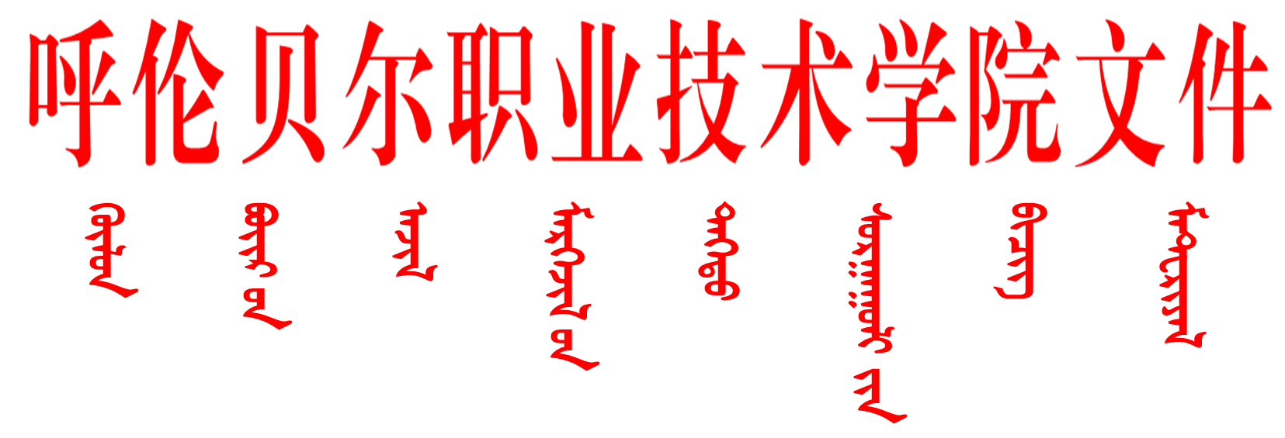

呼职院字〔2022〕33号

关于印发《培养家国情怀
弘扬中华传统文化 师生同讲‘中国故事’比赛活动方案》的通知

思政教研部、各教学系：
现将《培养家国情怀 弘扬中华传统文化 师生同讲‘中国故事’比赛活动方案》印发给你们，请按照要求积极组织落实。

呼伦贝尔职业技术学院
2022年5月30日

培养家国情怀 弘扬中华传统文化
师生同讲“中国故事”比赛活动方案

为传承弘扬中华民族优秀传统文化，彰显中华民族语言与文化魅力，提升国家通用语言文字的应用能力，增强广大师生对中国特色社会主义道路自信、理论自信、制度自信、文化自信，培养师生坚定的共产主义理想信念，学院决定举办师生同讲“中国故事”比赛，特制定此方案。

一、参赛人员
思政课全体专、兼职教师及全院2021级大、中专在校学生，自愿报名。

二、上报作品时间
2022年5月30—2022年6月3日

三、比赛组织机构
成立“培养家国情怀 弘扬中华传统文化师生同讲,‘中国故事’比赛”领导小组，具体成员如下：
组 长：张淑云
成 员：李亚彬、柯唐润栎、王岩、李秀晨、齐天、白彬彬
- 评 委
由思政教师张淑云、张恭、旭日、霍图雅、孙君玲、郑淑贤、李文洁、王海岩担任。

五、参赛主题要求
参赛者应以中国共产党治国理政的故事、中国人民奋斗圆梦的故事、中国坚持和平发展合作共赢的故事为主要方向，围绕讲述中国国情、中国发展、中国文化，阐释中国精神、中国价值、中国力量，展示改革的中国、进步的中国、开放的中国，进行故事创作，参赛故事形式可多样。

六、参赛作品要求
1.视频作品时间不超过5分钟，可以配乐，须脱稿。
2.参赛选手讲故事须使用普通话，口齿清晰、表达流畅、精神饱满、仪态自然。

七、奖项设置
教师团队：设一等奖、二等奖、三等奖；优秀教师指导奖若干名。
学生团队：设一等奖、二等奖、三等奖、优秀奖若干名。
获奖等次依据评委打分，按得分高低评出，奖项数量依据参赛人数确定。

八、其他事项
1.授课教师积极推荐学生优秀作品进行评选。大专班教师每一合班至多推荐1-2个作品；中专教师每班至多推荐1个作品。
2.请将参赛选手报名表（附件1或附件2）于2022年5月30日报送到思政教研部教科研办（联系人：李秀晨 联系电话：0470-2283131）。
3.其他未尽事宜另行通知。

附件：1.师生同讲“中国故事”比赛选手报名汇总表（教师）
2.师生同讲“中国故事”比赛选手报名汇总表（学生）
3.师生同讲“中国故事”比赛评分表

附件1
师生同讲“中国故事”比赛选手报名汇总表（教师）

填表时间：年 月 日
姓名 | 所属  教研室 | 职称 | 参赛题目 | 作品时长

附件2
姓名 | 所属  系部 | 班级 | 参赛题目 | 手机号 | 作品时长
师生同讲“中国故事”比赛选手报名汇总表（学生）
填表日期： 年 月 日

附件3
师生同讲“中国故事”比赛评分表

参赛题目： 参赛选手：
评价指标 | 评分内容 |  | 得分
故事资料  （40分） | 形式不限；切合主题，主题要鲜明，资料要实在，切忌资料空泛，情节完整。
表达本领  （30分） | 普通话标准，音量适当，语速适中，口齿清晰，表达自然、流畅，要求脱稿。
表演技能  （20分） | 表演生动，富有吸引力，感情充分、饱满，配有适当的动作手势。
仪表形象  （10分） | 精神饱满、仪表整齐、仪态大方、体态自然。
总 分
评委签字

年 月 日

